DOSSIER DE POSITIONNEMENT

Baccalauréat Professionnel Vente
Prospection Négociation Suivi de Clientèle

Session 2012/2014

Professeur : Marie Anne Dupuis
BAC PROFESSIONNEL VENTE
Prospection, Négociation, Suivi de clientèle

NOM : ……………………………

Prénom : …………………………

DOSSIER DE POSITIONNEMENT

MON PROJET PERSONNEL ET PROFESSIONNEL

Objectifs et compétences à acquérir :
- Faire le point sur son bilan personnel et professionnel
- Se donner des objectifs
- Valoriser ses compétences
- Compléter le dossier au fur et à mesure de la scolarité
- Se servir du dossier comme d’un outil pour une prochaine orientation ou une recherche d’emploi

Professeur : M-A DUPUIS
PRÉSENTATION DU BAC PRO VENTE

PRÉSENTATION DES PFMP

Date des PFMP pour l’année 2012/2013 : Du ………………… au ……………………..
Du ………………… au ……………………..

 | 1ère Bac pro | Tale Bac pro
Préparation des PFMP | Projet de prospection commun  ex : Prospection salon de l’automobile / habitat Organisation petit déjeuner entreprises  Intervention de professionnels  Fichier entreprises d’accueil | Préparation de la négociation : Entraînement oral
Négociation des objectifs | Orientation projet de prospection : prospecter  En fonction des entreprises d’accueil | Orientation négociation  En fonction des objectifs non évalués

PRESENTATION DES EPREUVES A L’EXAMEN

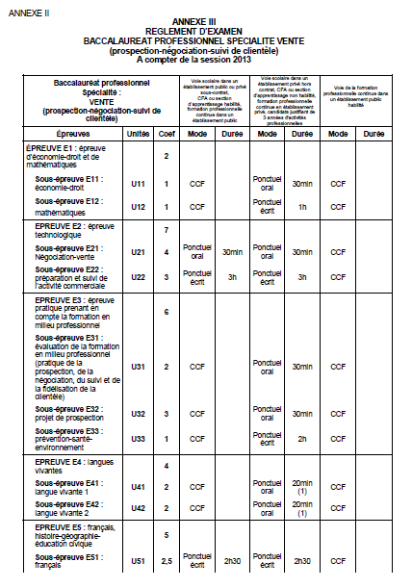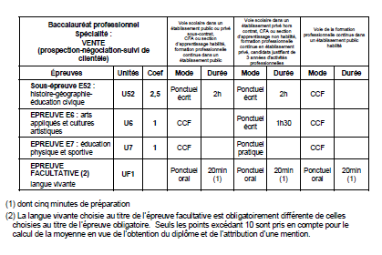

Ce dossier va vous accompagner au long de votre scolarité. Il doit vous permettre dans un premier temps d’établir un bilan de vos compétences mais aussi de vos faiblesses. Au fur et à mesure de votre formation ainsi que de vos stages, vous pourrez le compléter. Pour le compléter, vous pourrez également vous aider des premières séances de communication (réaliser son blason, apprendre à communiquer, le portrait chinois).
Il va être important d’y insérer un CV ainsi qu’une première lettre de motivation pour l’obtention de votre premier stage.
Il sera donc un outil pour mener à bien votre projet professionnel.

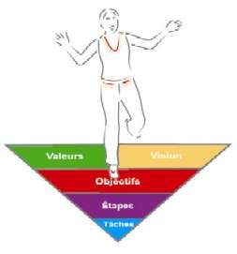
BILAN À L’ENTREE EN PREMIÈRE PROFESSIONNELLE

FICHE IDENTITÉ

Date de naissance : ……………………………………

Parcours scolaire (1) : 3ème général 3ème DP3 3ème DP6
Seconde générale
CAP (précisez) : …………………………………………………………….
BEP (précisez) : ……………………………………………………………..
Nombre de redoublement au cours de la scolarité : ……………………
Quelle classe ? ……………………………………………………………...

(1) Entourez la réponse qui vous correspond

MES VALEURS

MES POINTS FORTS

MES POINTS FAIBLES

MES OBJECTIFS

LES ÉTAPES

LES TACHES À METTRE EN ŒUVRE

Mes préférences, en matière de :

Musique
Film
Série ou mon émission télévisée
Livre
Magazine
Jeu vidéo

Pratiquez-vous une autre activité (culturelle, associative...) ? oui non
Si oui précisez : ………………………………………………………………………………………………….
……………………………………………………………………………………………………………………...

BILAN ANNEE 2012/2013 : ANNÉE DE PREMIERE PROFESSIONNELLE

Eléments du bilan | Ce qui a changé | Le positif | Le négatif
Valeurs

Points forts
Points faibles
Objectifs

Etapes

Tâches à mettre en œuvre
Mes goûts

Personne ou organisme à contacter :

……………………………………………………………………………………………………………………..
………………………………………………………………………………………………………………….....
Choix d’orientation :

……………………………………………………………………………………………………………………..
………………………………………………………………………………………………………………….....

Mini stage en BTS à programmer :

……………………………………………………………………………………………………………………..
………………………………………………………………………………………………………………….....

BILAN ANNEE 2013/2014 : ANNEE DE TERMINALE PROFESSIONNELLE

Eléments du bilan | Ce qui a changé | Le positif | Le négatif
Valeurs

Points forts
Points faibles
Objectifs

Étapes

Tâches à mettre en œuvre
Mes goûts

MON AGENDA PERSONNEL/MES NOTES

………………………………………………………………………………………………………………………………………………………………………………………………………………………………………………………………………………………………………………………………………………………………………………………………………………………………………………………………………………………………………………………………………………………………………………………………………….
………………………………………………………………………………………………………………………………………………………………………………………………………………………………………………………………………………………………………………………………………………………………………………………………………………………………………………………………………………………………………………………………………………………………………………………………………….
………………………………………………………………………………………………………………………………………………………………………………………………………………………………………………………………………………………………………………………………………………………………………………………………………………………………………………………………………………………………………………………………………………………………………………………………………….
………………………………………………………………………………………………………………………………………………………………………………………………………………………………………………………………………………………………………………………………………………………………………………………………………………………………………………………………………………………………………………………………………………………………………………………………………….
………………………………………………………………………………………………………………………………………………………………………………………………………………………………………………………………………………………………………………………………………………………………………………………………………………………………………………………………………………………………………………………………………………………………………………………………………….
………………………………………………………………………………………………………………………………………………………………………………………………………………………………………………………………………………………………………………………………………………………………………………………………………………………………………………………………………………………………………………………………………………………………………………………………………….
…………………………………………………………………………………………………………………………………………………………………………………………………………………………………………

